Tổng quan

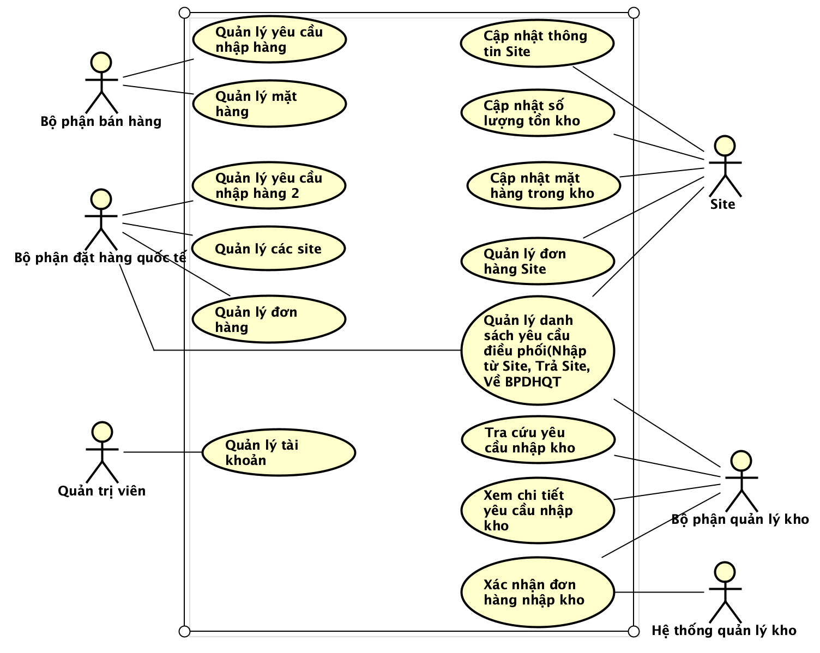

Phân rã
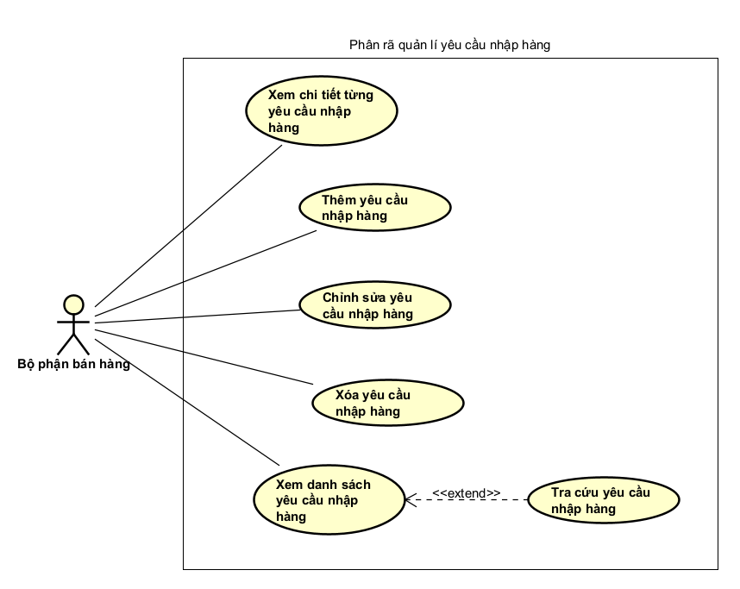

Đặc tả

2.1 Use case “Quản lý yêu cầu nhập hàng”
Mã Use case | UC001 | Tên Use case | Thêm yêu cầu nhập hàng
Tác nhân | Bộ phận bán hàng
Tiền điều kiện | - Nhân viên bộ phận bán hàng đã đăng nhập hệ thống thành công và có quyền thao tác chức năng “ Thêm yêu cầu nhập hàng” .  - Hệ thống đã ghi nhận Danh mục hàng hóa đã được khởi tạo sẵn trong cơ sở dữ liệu (dùng để kiểm tra, đối chiếu mã hàng khi nhân viên nhập vào ở luồng sự kiện)
Luồng sự kiện chính  (Thành công) | STT Thực hiện bởi Hành động  BPBH Chọn chức năng "Tạo yêu cầu nhập hàng mới" trên giao diện.  Hệ thống Lấy thông tin nhân viên bộ phận bán hàng đang thực hiện  3. Hệ thống Hiển thị màn hình tạo yêu cầu : Biểu mẫu với phần thông tin chung, phần danh sách mặt hàng trống và “Thanh tìm kiếm mặt hàng”  4. BPBH Nhập Mã hàng vào Thanh tìm kiếm mặt hàng.  5. Hệ thống Truy vấn cơ sở dữ liệu danh mục mặt hàng rồi hiện tên mặt hàng tương ứng.  6 BPBH Bấm vào tên mặt hàng ( để nhập thông tin số lượng, đơn vị,..) ở các bước sau.  7. Hệ thống Hiển thị pop-up gồm các trường thông tin trống : Số lượng, Đơn vị, Ngày nhận mong muốn  8. BPBH Tiếp tục nhập: Số lượng, Đơn vị, Ngày nhận mong muốn. Nhấn nút "Thêm vào danh sách".  9. Hệ thống Kiểm tra tính hợp lệ của dữ liệu. Nếu hợp lệ, đẩy mặt hàng vào bảng danh sách mặt hàng trong biểu mẫu.  10. BPBH Lặp lại bước 4-8 cho đến khi đủ mặt hàng. Kiểm tra lại danh sách và nhấn "Gửi yêu cầu".  11. Hệ thống Gửi toàn bộ danh sách yêu cầu vào Cơ sở dữ liệu.  12. Hệ thống Hiển thị thông báo “Gửi thành công”.
Luồng sự kiện thay thế | STT Thực hiện bởi Hành động  5a. Hệ thống Nếu "Mã hàng" không tồn tại trong DB: Báo lỗi "Mã hàng không tồn tại", tô đỏ trường nhập liệu và yêu cầu nhập lại.  8a. BPBH BPBH nhấn "Thêm vào danh sách" nhưng để trống một hoặc nhiều trường dữ liệu bắt buộc.  8b Hệ thống Chặn thao tác thêm mới, bôi đỏ các trường dữ liệu bị thiếu và hiển thị thông báo lỗi: "Vui lòng nhập đầy đủ các trường thông tin bắt buộc (Mã hàng, Số lượng, Đơn vị, Ngày nhận)".  8c BPBH Bổ sung các thông tin còn thiếu và thực hiện lại thao tác “Thêm vào danh sách”  9a. Hệ thống Nếu nhập sai định dạng Số lượng (<= 0) hoặc Ngày nhận (trong quá khứ), hiển thị thông báo “Sai định dạng” ngay tại dòng đang nhập và chặn thao tác "Thêm vào danh sách".  10a Hệ thống Nếu BPBH nhấn “Gửi yêu cầu” một danh sách trống. Chặn thao tác gửi lên CSDL và thông báo “Phải có ít nhất 1 mặt hàng”.  11a Hệ thống Nếu lỗi kết nối cơ sở dữ liệu khi đang lưu: Báo lỗi "Hệ thống gián đoạn, vui lòng thử lại sau" rồi lưu bản nháp vào máy tính thực hiện.
Hậu điều kiện | Danh sách yêu cầu nhập hàng được lưu trữ thành công vào CSDL.  • Trạng thái yêu cầu trong hệ thống được chuyển sang "Chờ tiếp nhận".  • Danh sách chi tiết mặt hàng được lưu vào CSDL.  • Bộ phận đặt hàng quốc tế có thể nhìn thấy yêu cầu này trên hệ thống để xử lý.

* Dữ liệu đầu vào của Danh sách Quản lí yêu cầu nhập hàng (Input Data):
STT | Trường dữ liệu | Mô tả | Bắt buộc? | Điều kiện hợp lệ | Ví dụ
 | Mã hàng | Mã định danh duy nhất của mặt hàng cần đặt. | Có | Chuỗi ký tự/số, không chứa ký tự đặc biệt, phải tồn tại trong danh mục hệ thống. | MH-2049
 | Số lượng đặt | Số lượng hàng hóa mà bộ phận bán hàng yêu cầu nhập về. | Có | Số nguyên dương | 500
 | Đơn vị tính | Đơn vị đo lường tương ứng với mặt hàng. | Có | Chọn từ danh sách có sẵn (Cái, Thùng, Kg, Chiếc...). | Thùng
 | Ngày nhận mong muốn | Hạn chót mà bộ phận bán hàng cần nhận được mặt hàng này. | Có | Định dạng ngày tháng hợp lệ (YYYY-MM-DD), phải lớn hơn ngày hiện tại. | 2026-08-15
5 | Thời điểm tạo | Ngày giờ tạo yêu cầu trên hệ thống | Tự động | Định dạng ngày tháng hợp lệ (YYYY-MM-DD), phải ở thời điểm hiện tại | 15:30 10/05/2026
6 | Người tạo | Thông tin tài khoản nhân viên bộ phận bán hàng tạo yêu cầu | Tự động | Lấy từ session đăng nhập hiện tại của nhân viên bộ phận bán hàng | Ma Ngọc Thắng

